杭知-线上问答平台
（HangZhi-OnlineCommunicationPlatform）
数据库设计

朱忆添项目小组
修订表

编号 | 生成版本 | 修订人 | 修订章节与内容 | 修订日期
1 | 1.0.0 | 李壮 | 全部 | 2021.11.25
2
3
4
5

审批记录

版本 | 审批人 | 审批意见 | 审批日期
1.0.0 | 朱忆添 | 同意 | 2021.11.25

目 录

1. 引言 5
1.1 目的 5
1.2 读者对象 5
2. 数据库环境说明 5
3. 逻辑设计 5
4. 物理设计 5
4.1 表汇总 5
4.2 answer 6
4.3 comment 6
4.4 question 6
4.5 hduuser 7
4.6 history 7
4.7 likes 8

引言

目的
该文档为数据库设计文档，目的是在系统功能需求分析的基础上，设计出系统所需的数据库表内容，以保证后续编码工作的顺利进行。

读者对象
项目经理，项目组全体成员，甲方人员

数据库环境说明
1：数据库为MySQL数据库
2：使用navicat软件作为数据库管理工具，辅助数据库设计工作

逻辑设计
数据库表设计参考以下ER图
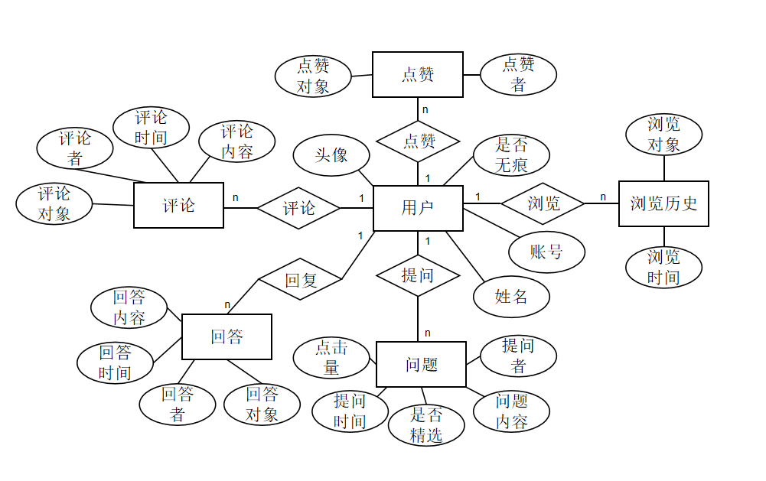

物理设计

表汇总
表 名 | 功能说明
answer | 记录问题的答案相关信息
comment | 记录问题的评论相关信息
question | 记录用户的提问（问题）信息
hduuser | 用户表
history | 用户历史浏览记录
likes | 用户收藏记录
hibernate_sequence | 系统生成表

answer

表 名 | answer
功能说明 | 记录问题的答案相关信息
中文列名 | 字段名 | 数据类型  （精度范围） | 空否 | 约束条件 | 含义说明
回答ID | id | Interger | 否 |  | 记录所有answer的字段id
回答时间 | answer_at | Date | 否 |  | 记录该回答的发表时间
回答内容 | article | Characters | 否 |  | 记录该回答的详细内容
关联用户 | hdu_user_id | Integer | 否 |  | 记录该回答所对应的用户id
所属问题 | question_id | Integer | 否 |  | 记录该回答所对应的问题id
补充说明 | 无

comment

表 名 | comment
功能说明 | 记录问题的评论相关信息
中文列名 | 字段名 | 数据类型  （精度范围） | 空否 | 约束条件 | 含义说明
评论ID | id | Integer | 否 |  | 记录所有的评论对应id
所属回答 | answer_id | Integer | 否 |  | 记录该评论所对应的回答id
发表日期 | comment_at | Date | 否 |  | 记录该评论发表的日期
内容 | content | Characters | 否 |  | 记录该评论的具体内容
所属父评论 | parent | Integer | 否 |  | 记录父评论的id
所属用户 | user_id | Integer | 否 |  | 记录发表该评论的用户id
补充说明 | 无

question

表 名 | question
功能说明 | 记录用户的提问（问题）信息
中文列名 | 字段名 | 数据类型  （精度范围） | 空否 | 约束条件 | 含义说明
问题ID | id | Integer | 否 |  | 记录发表的问题的id
发表时间 | ask_at | Date | 否 |  | 记录该问题发表的时间
点击量 | clicked | Integer | 否 |  | 记录该问题的点击量
内容 | content | Characters | 否 |  | 记录该问题的具体内容
是否精选 | selected | Boolean | 否 |  | 标记该问题是否为精选问题
所属用户 | user_id | Integer | 否 |  | 记录发表该问题的用户id
补充说明 | 无

hduuser

表 名 | hduuser
功能说明 | 用户表
中文列名 | 字段名 | 数据类型  （精度范围） | 空否 | 约束条件 | 含义说明
用户ID | id | Integer | 否 |  | 记录用户的id
用户账户 | account | Characters | 否 |  | 记录用户账号
用户名 | name | Characters | 否 |  | 记录用户的名称
用户密码 | password | Characters | 否 |  | 记录用户的密码
用户头像 | photo | Characters | 否 |  | 记录用户头像的链接
浏览状态 | is_history | Boolean | 否 |  | 是否开启无痕浏览
补充说明 | 无

history

表 名 | history
功能说明 | 用户历史浏览记录
中文列名 | 字段名 | 数据类型  （精度范围） | 空否 | 约束条件 | 含义说明
浏览记录ID | id | Integer | 否 |  | 记录浏览记录id
浏览时间 | history_at | Date | 否 |  | 记录浏览时间
浏览的问题 | question_id | Integer | 否 |  | 记录被浏览的问题id
浏览的用户 | user_id | Integer | 否 |  | 记录浏览者的用户id
补充说明 | 无

likes

表 名 | likes
功能说明 | 用户收藏记录
中文列名 | 字段名 | 数据类型  （精度范围） | 空否 | 约束条件 | 含义说明
点赞ID | id | Integer | 否 |  | 记录点赞记录id
所属回答 | answer_id | Integer | 否 |  | 记录该点赞所对应的回答id
所属用户 | user_id | Integer | 否 |  | 记录点赞者的用户id
补充说明 | 无

